Małopolskie Centrum Kultury SOKÓŁ w Nowym Sączu
Parafia Rzymskokatolicka pw. Ducha Świętego

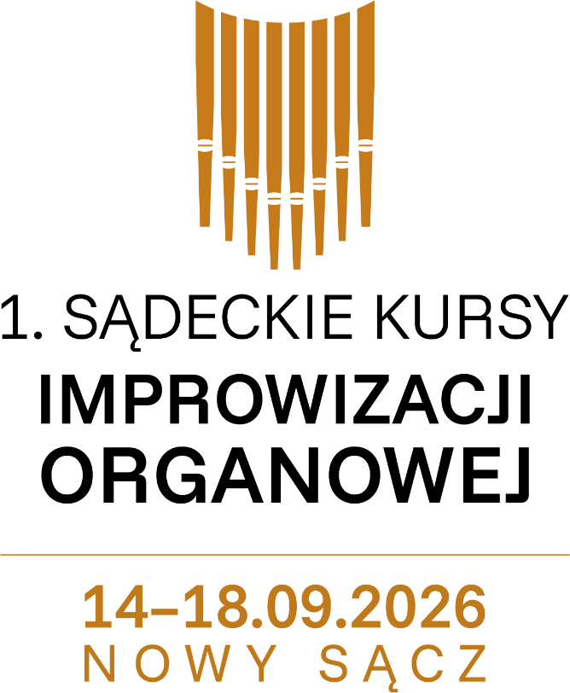

REGULAMIN

§ 1. INFORMACJE OGÓLNE
- Organizatorami 1. SĄDECKICH KURSÓW IMPROWIZACJI ORGANOWEJ (zwanych dalej Kursami) są: Parafia Rzymskokatolicka pw. Ducha Świętego oraz Małopolskie Centrum Kultury SOKÓŁ w Nowym Sączu.
- Partnerami Kursów są: Parafia Rzymskokatolicka św. Kazimierza w Nowym Sączu, Stowarzyszenie im. ks. dra Jana Siedlarza w Marcinkowicach, Stowarzyszenie Musica Organa Improvisata w Warszawie.
- Kierownikami artystycznymi są: Damian Skowroński, Michał Świderski.
- Kursy odbywać się będą w dniach 14-18.09.2026 r. w Nowym Sączu w:
  - Małopolskim Centrum Kultury SOKÓŁ, ul. Jana Długosza 3,
  - Kościele św. Kazimierza, ul. Tadeusza Kościuszki 24,
  - Kościele św. Ducha, ul. Piotra Skargi 10.
- Wykładowcami Kursów oraz wykonawcami koncertów będą Jean-Baptiste Dupont, Franz Josef Stoiber, Damian Skowroński, Ireneusz Wyrwa.

§ 2. HARMONOGRAM KURSÓW
10.08.2026 – ZAKOŃCZENIE PRZYJMOWANIA ZGŁOSZEŃ
14.09.2026, godz. 19:00 – INAUGURACJA KURSÓW – Koncert kina niemego
15.09.2026 – warsztaty oraz wykład (MCK SOKÓŁ i kościół św. Kazimierza)
16.09.2026 – warsztaty oraz koncert (kościół św. Kazimierza i św. Ducha)
17.09.2026 – warsztaty oraz koncert (kościół św. Kazimierza i św. Ducha)
18.09.2026 – warsztaty oraz zakończenie kursów i ROZDANIE DYPLOMÓW UCZESTNICTWA (kościół św. Ducha).
Szczegółowe informacje o wykładowcach instrumentach oraz szczegółowy harmonogram Kursów znajdują się na stronie: mcksokol.pl
W trakcie trwania Kursów udostępnione zostaną instrumenty organowe do ćwiczeń. Godziny i zapisy będą odbywać się na bieżąco. Harmonogram zapisów nadzorować będzie Michał Świderski, tel.: +48 735 042 027.

§ 3. INFORMACJE ORGANIZACYJNE
- Organizatorzy przewidują tylko aktywną formę uczestnictwa w Kursach. W Kursach mogą brać udział osoby pełnoletnie, organiści pasjonaci, słuchacze diecezjalnych ośrodków kształcenia oraz studenci i absolwenci kierunków muzycznych z zakresu instrumentalistyki, muzyki kościelnej uczelni artystycznych polskich i zagranicznych.
- Opłata wpisowa wynosi 300 zł i jest bezzwrotna.
- Liczba miejsc jest ograniczona do maksymalnie 20 uczestników. Decyduje kolejność wpłynięcia zgłoszenia.
- Każdy uczestnik otrzyma dyplom uczestnictwa.
- Uczestnicy zobowiązują się do przestrzegania harmonogramu Kursów oraz zachowania dyscypliny czasowej.
- Harmonogram Kursów może ulec minimalnym zmianom, o czym uczestnicy Kursów będą informowani na bieżąco.
- Organizatorzy nie zapewniają ubezpieczenia uczestnikom Kursów.
- W przypadku wystąpienia obiektywnych okoliczności Organizatorzy zastrzegają sobie prawo do zmiany miejsc poszczególnych wydarzeń.
- Organizatorzy zastrzegają sobie prawo do odwołania Kursów bez ponoszenia dodatkowych kosztów własnych – z powodów niezależnych od Organizatorów. W takim przypadku wszystkie opłaty wpisowe zostaną zwrócone.

§ 4. ZGŁOSZENIA
- Kandydaci zgłaszają swe uczestnictwo w terminie do 10.08.2026 r. poprzez formularz dostępny na stronie www.skio.edu.pl, do którego należy dołączyć:
- organiści pasjonaci – zaświadczenie np. z parafii o pełnieniu funkcji organisty;
- słuchacze diecezjalnych ośrodków kształcenia – zaświadczenie potwierdzające ich udział w procesie kształcenia;
- studenci i absolwenci wyższych uczelni muzycznych – dokument potwierdzający wymagane kwalifikacje (skan informacji o przyjęciu na studia, ważnej legitymacji studenckiej, zaświadczenia o studiowaniu lub dyplomu).
- Organizatorzy najpóźniej do dnia 11.08.2026 r. potwierdzą przyjęcie zgłoszenia.
- Po otrzymaniu informacji o przyjęciu zgłoszenia uczestnicy uiszczają opłatę wpisową.
Wpisowe należy wpłacić przelewem do trzech dni od otrzymania informacji o przyjęciu zgłoszenia na konto:
PKO Bank Polski S.A.
Oddział 1 w Nowym Sączu
al. Wolności 15
33-300 Nowy Sącz
90 1020 3453 0000 8102 0051 0099
Tytuł płatności: 1. Sądeckie Kursy Improwizacji Organowej
Adres posiadacza rachunku:
Parafia Rzymskokatolicka pw. Ducha Świętego,
ul. Piotra Skargi 10, 33-300 Nowy Sącz
- Organizatorzy najpóźniej do dnia 19.08.2026 r. potwierdzą zakwalifikowanie uczestnika do wzięcia udziału w Kursach.
- Brak opłaty wpisowej w terminie jest jednoznaczny z rezygnacją z udziału w Kursach.
- Przyjęcie zgłoszenia jest równoznaczne z zawarciem umowy dotyczącej udziału w 1. Sądeckich Kursach Improwizacji Organowej pomiędzy Organizatorami a uczestnikiem, na warunkach określonych niniejszym regulaminem.
- Organizatorzy nie zapewniają uczestnikom na czas trwania Kursów noclegu, przejazdów ani wyżywienia.

§ 5. KONTAKT
Wszelkie pytania kierować można
- w sprawach organizacyjnych: Agata Łopalewska: a.lopalewska@mcksokol.pl, tel.: 18/534 06 61,
Mira Wiktorowska: m.wiktorowska@mcksokol.pl, tel.: 18/448 26 30;
- w sprawach merytorycznych: Damian Skowroński: damiansko1@op.pl, tel.: 723 275 843,
Michał Świderski: swiderskimichal127@gmail.com, tel.: 735 042 027.

§ 6. KLAUZULA DOTYCZĄCA AUTORSKICH PRAW MAJĄTKOWYCH
I DANYCH OSOBOWYCH
- Uczestnicy Kursów przenoszą nieodpłatnie na MCK SOKÓŁ w Nowym Sączu swoje autorskie prawa majątkowe do wszelkich wykonań, zaprezentowanych podczas Kursów, w celu wykorzystania ich przez MCK SOKÓŁ, w tym wykorzystania tych wykonań we wszelkich mediach i na znanych nośnikach w chwili obecnej oraz tych, jakie mogą powstać w przyszłości, w sposób nieograniczony terytorialnie i czasowo na następujących polach eksploatacji:
- utrwalenia (zapisu) we wszelkich możliwych formach (fotografia, audio, video),
- zwielokrotnienia na wszelkich nośnikach dźwięku i obrazu,
- wprowadzenia do obrotu,
- wprowadzenia do pamięci komputera oraz sieci Internet,
- publicznego odtwarzania,
- wyświetlania,
- najmu i dzierżawy,
- nadawania bezprzewodowego, przewodowego i satelitarnego oraz reemisji i retransmisji.
- Uczestnicy Kursów udzielają także zezwolenia na rozpowszechnianie swojego wizerunku, utrwalonego za pomocą wszelkich technik fotograficznych i nagraniowych w związku z ich udziałem Kursach.
- Dane osobowe uczestników Kursów, takie jak imię i nazwisko, wiek, adres zamieszkania, wykształcenie oraz wizerunek zbierane są w celu realizacji zadania 1. SĄDECKIE KURSY IMPROWIZACJI ORGANOWEJ 2026. Zgodnie z rozporządzeniem Parlamentu Europejskiego i Rady Unii Europejskiej 2016/679 z dnia 27 kwietnia 2016 r. w sprawie ochrony osób fizycznych w związku z przetwarzaniem danych osobowych i w sprawie swobodnego przepływu takich danych oraz uchylenia dyrektywy 95/46/WE (ogólne rozporządzenie o ochronie danych), dalej „RODO”, poniżej przedstawiamy informacji o przetwarzaniu danych osobowych uczestników Kursów.
- Administratorem danych osobowych jest Małopolskie Centrum Kultury SOKÓŁ w Nowym Sączu, tel. 18 448 26 10 (sekretariat) oraz Parafia Rzymskokatolicka pw. Ducha Świętego w Nowym Sączu.
- Z Inspektorem Ochrony Danych w MCK SOKÓŁ można się skontaktować telefonicznie 600 896 868 lub poprzez e-mail: iod@mcksokol.pl. Z Inspektorem Ochrony Danych w Parafii Rzymskokatolickiej pw. Ducha św. w Nowym Sączu można się skontaktować telefonicznie: 797 907 679 lub poprzez e-mail: nowysacz@jezuici.pl.
- Dane osobowe przetwarzane są w celu realizacji Kursów, których dotyczy niniejszy Regulamin, w celach promocyjnych, w szczególności poprzez zamieszczenie wizerunku uczestnika z podaniem imienia i nazwiska na stronie Internetowej Administratora oraz w celu archiwalnym i zapewnienia rozliczalności zgodnie z przepisami RODO. Podstawą prawną przetwarzania danych jest art. 6 RODO, w szczególności zgoda uczestnika Kursów, a w przypadku celu archiwalnego i dla rozliczalności przepis prawa.
- Uczestnicy Kursów mają prawo dostępu do treści swoich danych oraz ich poprawiania, sprostowania, usunięcia danych, wniesienia sprzeciwu wobec przetwarzania danych osobowych, przenoszenia danych osobowych i wniesienia skargi do organu nadzorczego, na zasadach określonych w RODO.
- Podanie danych osobowych jest dobrowolne, ale niezbędne dla realizacji wymienionych powyżej celów przetwarzania danych.
- Dane osobowe będą przetrzymywane tak długo jak nakładają na MCK SOKÓŁ przepisy archiwalne. W przypadku danych przetwarzanych na podstawie zgody, będą one przetwarzane do momentu wycofania zgody, bez wpływu na zgodność z prawem wcześniejszego przetwarzania.
- Informacja o przetwarzaniu przez MCK SOKÓŁ danych osobowych uczestników Kursów znajduje się na stronie Internetowej organizatora pod adresem https://mcksokol.pl/ochrona-danych-osobowych.

